27 de junho de 2025.
sergio pereira
pereira dev
pereiradev.solution@gmail.com
DEV Platform
Análise 44
Table of Contents
Avaliação do Código Fonte: Projeto DEV Platform - compilado_44.pdf 2
1. Refatoração de Singletons Implícitos/Globais para Injeção Explícita de Dependências 2
2. Centralização do Tratamento de Erros Repetitivos em Comandos CLI 24
3. Substituição de Strings Mágicas por Constantes/Enum para Tipos de Usuário 38

Avaliação do Código Fonte: Projeto DEV Platform - compilado_44.pdf
Como arquiteto e engenheiro de software, realizei uma avaliação completa do código fonte fornecido no compilado_44.pdf, focando nos princípios de Arquitetura Limpa (Clean Architecture), Domain-Driven Design (DDD), princípios SOLID e boas práticas de programação.
Em uma análise geral, o projeto “DEV Platform” demonstra uma sólida compreensão e aplicação de princípios de design modernos. A estrutura de diretórios (application, domain, infrastructure) e a separação de preocupações em módulos como use_cases.py, entities.py, repositories.py, services.py, e config.py são indicativos de uma arquitetura bem pensada, alinhada com a Clean Architecture. O uso de interfaces (ILogger, IUserRepository) e injeção de dependências na composition_root.py reforça o Princípio da Inversão de Dependência (DIP) e a testabilidade do sistema.
No contexto de Domain-Driven Design, a presença de entities.py, value_objects.py, services.py de domínio (UserAnalyticsService, UserUniquenessService, UserValidatorService), e o padrão Unit of Work (unit_of_work.py) sugere uma modelagem de domínio consciente e eficaz. A classe ValidationRuleProvider e as ValidationRules demonstram um bom encapsulamento de regras de negócio complexas e aderência ao Princípio Open/Closed (OCP).
Os princípios SOLID são aplicados consistentemente em diversas partes do código. O Princípio da Responsabilidade Única (SRP) é visível na granularidade das classes de configuração (EnvLoader, JsonConfigLoader, ConfigValidator, ConfigAccessor) e nos Use Cases. O OCP é notável na gestão de regras de validação. A Inversão de Dependência (DIP) é um pilar da arquitetura, como evidenciado pela injeção de abstrações.
Apesar da alta qualidade geral do código, foram identificadas algumas oportunidades de melhoria que podem aprimorar ainda mais a manutenibilidade, testabilidade e robustez do sistema. Abaixo, detalho essas oportunidades seguindo o formato solicitado.

1. Refatoração de Singletons Implícitos/Globais para Injeção Explícita de Dependências
A aplicação atualmente gerencia a ConfigurationFacade e o DatabaseSessionManager de maneira que se assemelha a singletons globais. Embora a
CompositionRoot instancie ConfigurationFacade, a própria
ConfigurationFacade contém lógica para evitar múltiplas inicializações. O
DatabaseSessionManager é explicitamente gerido como uma variável global db_manager inicializada por uma função start_dbsm.
Este padrão, enquanto garante uma única instância, compromete a testabilidade, a flexibilidade e a clareza das dependências, tornando o código mais difícil de isolar e testar em unidades. A dependência indireta em estado global ou instâncias implicitamente únicas impede a fácil substituição por mocks ou fakes em testes unitários.

1.1. Descrição da Causa Raiz (Antes):
A causa raiz é a quebra do princípio de Inversão de Controle (IoC) ao permitir que componentes busquem suas dependências de um estado global (no caso de DatabaseSessionManager e StructuredLogger que o usa) ou de uma instância implicitamente única (no caso de ConfigurationFacade controlando sua própria inicialização). Isso leva a:
- Acoplamento Forte: Módulos que precisam de configuração ou acesso ao banco de dados dependem da existência e inicialização de instâncias globais ou implicitamente únicas, em vez de recebê-las como dependências.
- Dificuldade de Teste: Testes unitários se tornam complexos, exigindo manipulação do estado global (como chamar _reset_singleton ou redefinir
- db_manager) ou a garantia de que a inicialização implícita não interfira em outros testes.
- Falta de Flexibilidade: A substituição de implementações (por exemplo, usar uma configuração de teste ou um banco de dados em memória) é mais difícil sem a modificação do código de produção ou o uso de hacks de teste.

1.1.1. Fluxograma (Antes):
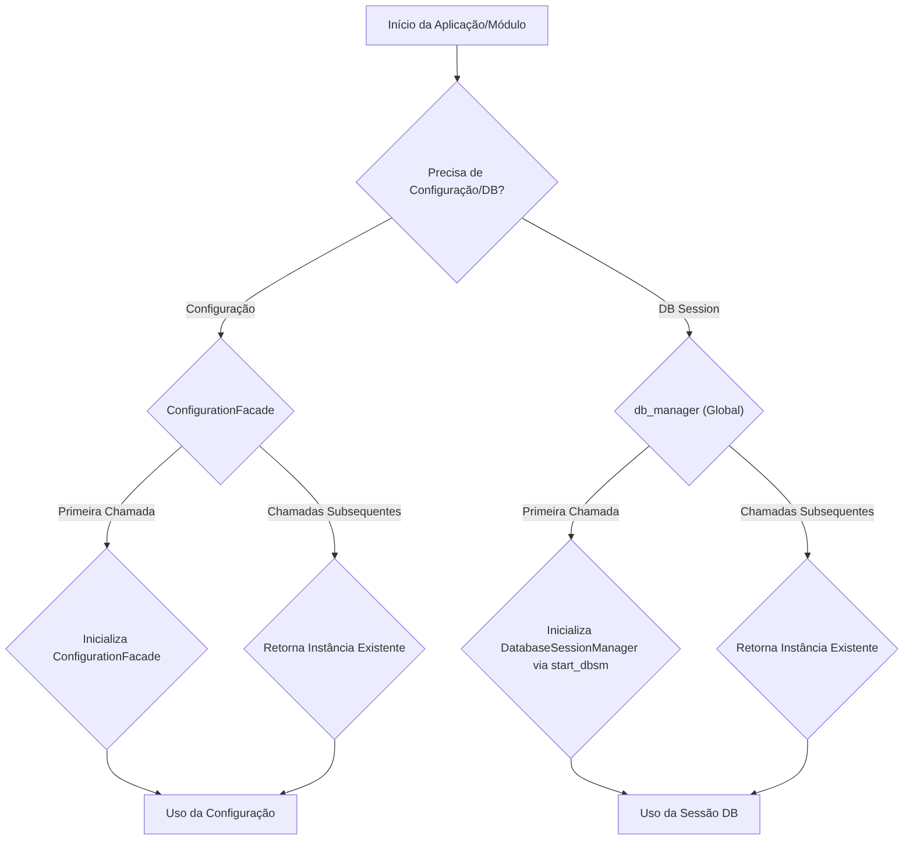

1.1.2. Diagrama de Classe (Antes):
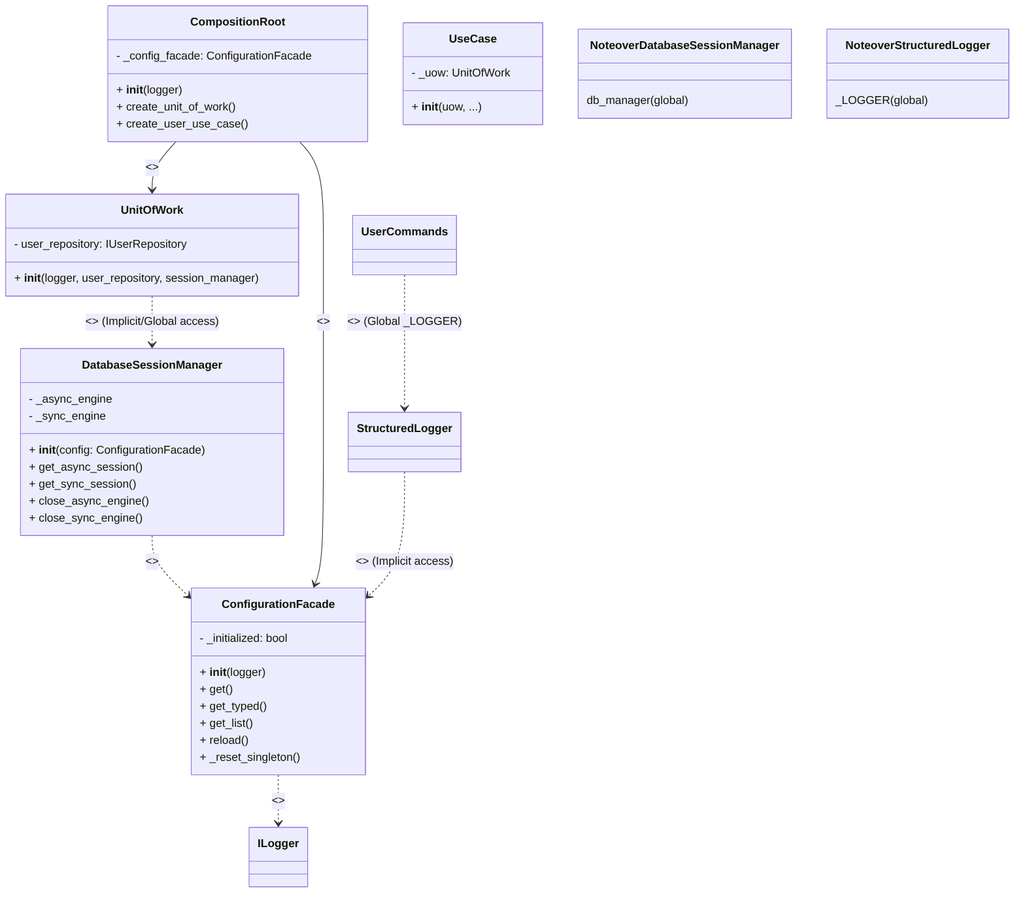

1.1.3. Diagrama de Sequência (Antes):
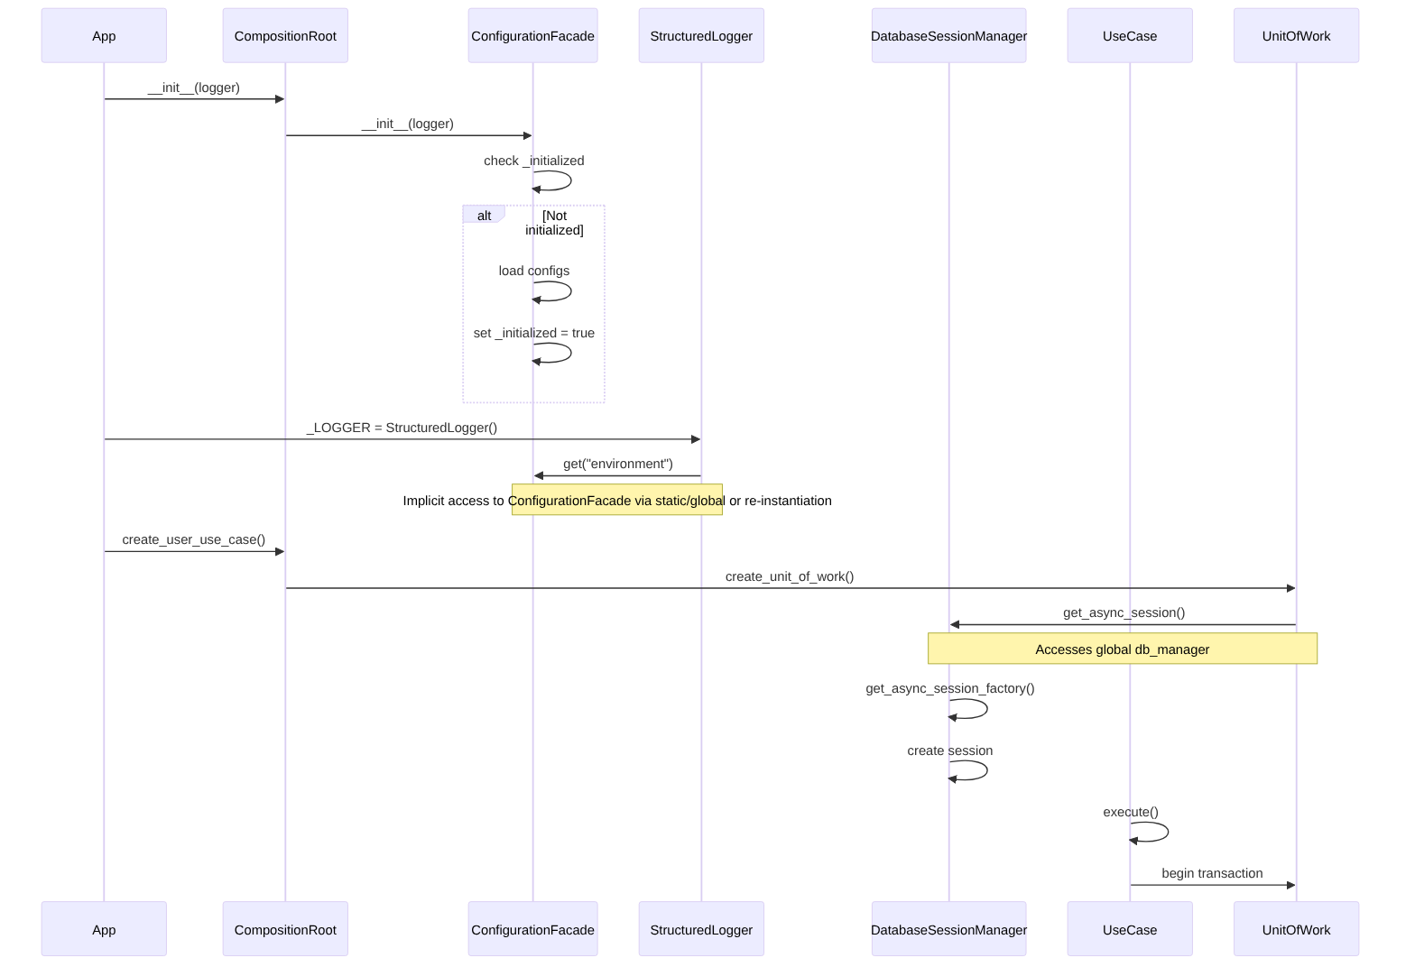

1.1.4. Trechos de código (Antes):
src/dev_platform/infrastructure/config.py - ConfigurationFacade initialization5:
Python
class ConfigurationFacade:
def __init__(
self,
logger: ILogger,
env_loader_factory: Optional[Callable[[str, ILogger], EnvLoader]] = None,
json_loader_factory: Optional[Callable[[str, ILogger], JsonConfigLoader]] = None,
validator_factory: Optional[Callable[[str, ILogger], ConfigValidator]] = None,
accessor_factory: Optional[Callable[[Dict[str, Any], ILogger], ConfigAccessor]] = None,
environment: Optional[str] = None,
) -> None:
if hasattr(self, "_initialized") and self._initialized: # <--- Implicit singleton check
return
self._environment: str = environment or os.getenv("ENVIRONMENT", "production")
self._logger: ILogger = logger
env_loader: EnvLoader = (env_loader_factory or EnvLoader)(self._environment, self._logger)
env_loader.load()
json_loader: JsonConfigLoader = (json_loader_factory or JsonConfigLoader)(self._environment, self._logger)
config_dict: Dict[str, Any] = json_loader.load()
validator: ConfigValidator = (validator_factory or ConfigValidator)(self._environment, self._logger)
validator.validate()
self._accessor: ConfigAccessor = (accessor_factory or ConfigAccessor)(config_dict, self._logger)
self._initialized: bool = True # <--- Flag de inicialização
src/dev_platform/infrastructure/database/session.py - DatabaseSessionManager global instance6:
Python
# Instância global do gerenciador de sessões
db_manager = None # <--- Variável global
def start_dbsm(logger: ILogger) -> DatabaseSessionManager:
"""
Inicializa o gerenciador da sessão do banco de dados.
"""
configuration_facade = ConfigurationFacade(logger) # <--- Cria nova instância de ConfigurationFacade
return DatabaseSessionManager(configuration_facade)
src/dev_platform/infrastructure/logging/structured_logger.py - Accessing ConfigurationFacade implicitly:
Python
class StructuredLogger(ILogger):
def __init__(self, name: str = "DEV Platform", config: Optional[ConfigurationFacade] = None):
self._name = name
self._config = config
self._configure_logger()
def _configure_logger(self):
# ...
environment = self._config.get("environment", "production") if self._config else "production" # <--- If config is None, uses default
log_level = self._config.get("logging_level", "INFO").upper() if self._config else "INFO"
# ...

1.2. Proposta para Implementação da Solução (Depois):
A solução proposta é centralizar a criação e gestão do ciclo de vida da ConfigurationFacade e do DatabaseSessionManager exclusivamente na CompositionRoot, passando-os explicitamente como dependências para os componentes que deles necessitam. Isso elimina o estado global e a inicialização implícita, tornando o fluxo de dependências claro e controlável.
As mudanças incluem:
- Remover lógica de singleton implícito da ConfigurationFacade: A ConfigurationFacade não deve mais se preocupar em ser um singleton; sua unicidade será garantida pela CompositionRoot.
- Remover variável global db_manager e função start_dbsm: O DatabaseSessionManager será instanciado e gerido pela CompositionRoot.
- Injetar ConfigurationFacade e DatabaseSessionManager: Onde quer que esses objetos sejam necessários (e.g., StructuredLogger, UnitOfWork), eles serão recebidos via construtor.
- Ajustar CompositionRoot: A CompositionRoot se torna a única responsável por criar e gerenciar essas instâncias.

1.2.1. Fluxograma (Depois):
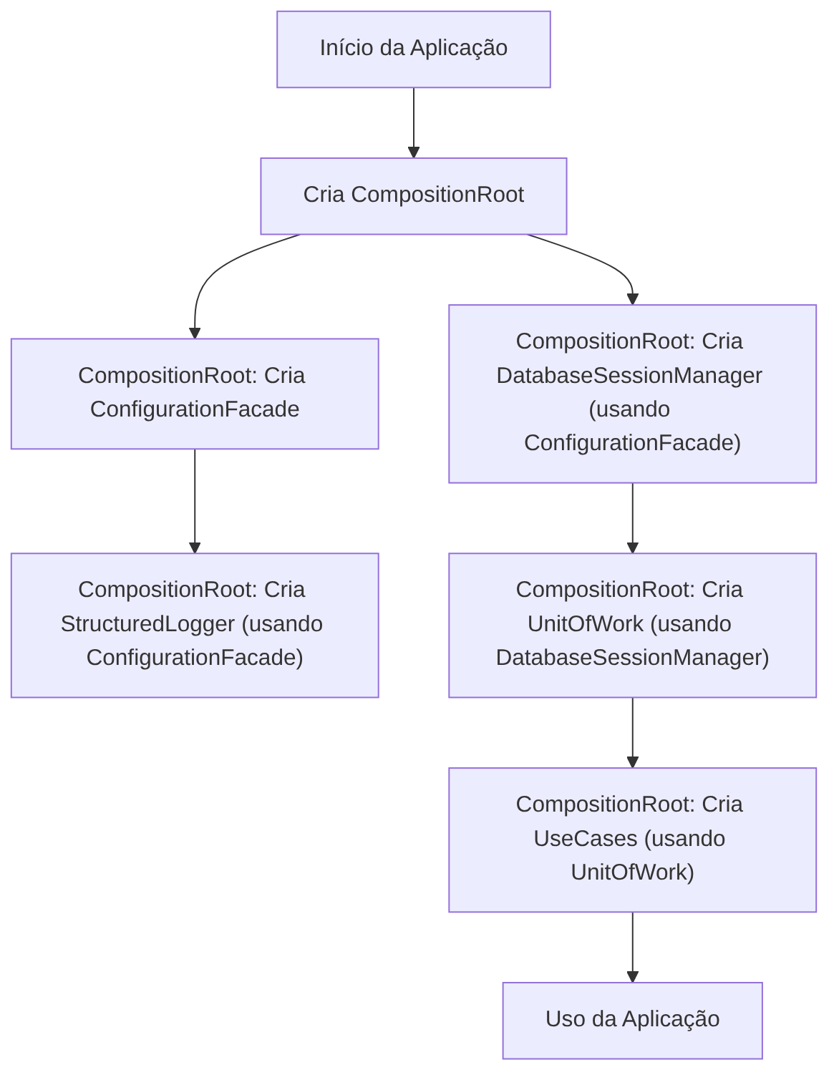

1.2.2. Diagrama de Classe (Depois):
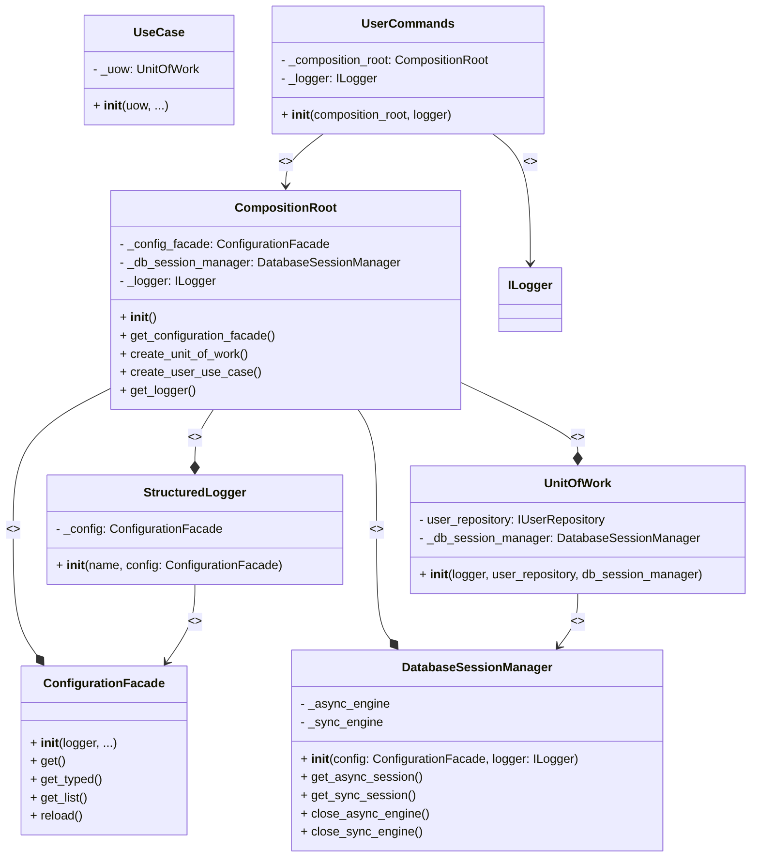

1.2.3. Diagrama de Sequência (Depois):
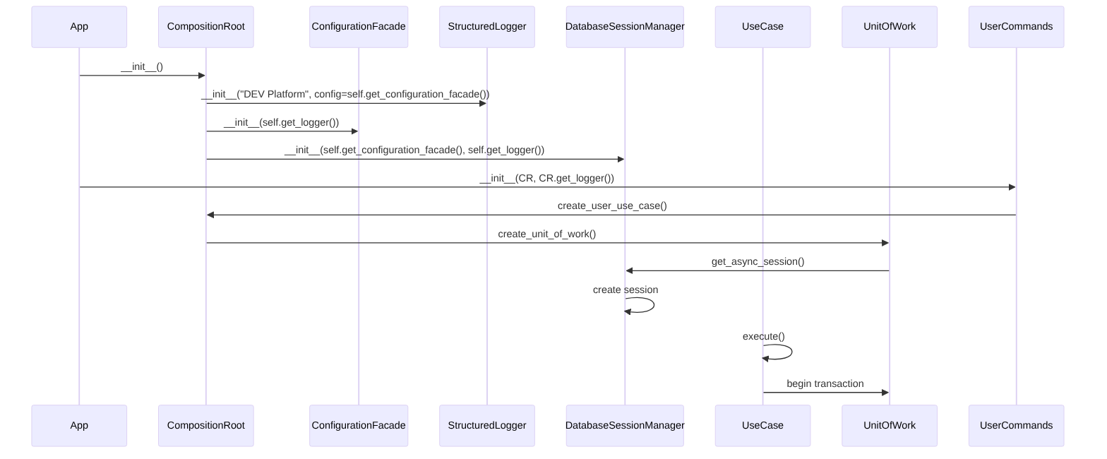

1.2.4. Trechos de código (Depois):
src/dev_platform/infrastructure/config.py - ConfigurationFacade initialization (AFTER):
Python
from typing import Any, Callable, Dict, Optional, Type
import os
import json
from dotenv import load_dotenv
from dev_platform.domain.exceptions import ConfigurationException
from dev_platform.application.ports.logger import ILogger
# (Outras classes como EnvLoader, JsonConfigLoader, etc. permanecem as mesmas ou adaptadas para aceitar logger explicitamente)
class ConfigurationFacade:
def __init__(
self,
logger: ILogger,
env_loader_factory: Optional[Callable[[str, ILogger], 'EnvLoader']] = None,
json_loader_factory: Optional[Callable[[str, ILogger], 'JsonConfigLoader']] = None,
validator_factory: Optional[Callable[[str, ILogger], 'ConfigValidator']] = None,
accessor_factory: Optional[Callable[[Dict[str, Any], ILogger], 'ConfigAccessor']] = None,
environment: Optional[str] = None,
) -> None:
# Removido o check de _initialized e _reset_singleton
self._environment: str = environment or os.getenv("ENVIRONMENT", "production")
self._logger: ILogger = logger
env_loader: 'EnvLoader' = (env_loader_factory or EnvLoader)(self._environment, self._logger)
env_loader.load()
json_loader: 'JsonConfigLoader' = (json_loader_factory or JsonConfigLoader)(self._environment, self._logger)
config_dict: Dict[str, Any] = json_loader.load()
validator: 'ConfigValidator' = (validator_factory or ConfigValidator)(self._environment, self._logger)
validator.validate()
self._accessor: 'ConfigAccessor' = (accessor_factory or ConfigAccessor)(config_dict, self._logger)
@classmethod
def _reset_singleton(cls) -> None:
# Este método deve ser removido ou marcado como obsoleto,
# pois a fachada não será mais um singleton interno.
pass
def get(self, key: str, default: Any = None) -> Any:
return self._accessor.get(key, default)
def get_typed(self, key: str, default: Any = None, cast_type: Type = str) -> Any:
return self._accessor.get_typed(key, default, cast_type)
def get_list(self, key: str, default: Optional[List[str]] = None) -> List[str]:
return self._accessor.get_list(key, default)
def get_all_config(self) -> Dict[str, Any]:
return self._accessor.get_all_config()
def reload(self) -> None:
env_loader: 'EnvLoader' = EnvLoader(self._environment, self._logger)
env_loader.load()
json_loader: 'JsonConfigLoader' = JsonConfigLoader(self._environment, self._logger)
config_dict: Dict[str, Any] = json_loader.load()
validator: 'ConfigValidator' = ConfigValidator(self._environment, self._logger)
validator.validate()
self._accessor = ConfigAccessor(config_dict, self._logger)
self._logger.info("Configurações recarregadas dinamicamente.")
@property
def database_url(self) -> str:
url = self.get("DATABASE_URL")
if not url:
raise ConfigurationException(
config_key="DATABASE_URL",
reason="DATABASE_URL is not configured for the current environment."
)
return DatabaseDriverChecker.ensure_async_driver(url)
src/dev_platform/infrastructure/database/session.py - DatabaseSessionManager (AFTER):
Python
from typing import AsyncGenerator, Optional
from contextlib import asynccontextmanager
from sqlalchemy.ext.asyncio import create_async_engine, AsyncSession, async_sessionmaker, AsyncEngine
from sqlalchemy.orm import sessionmaker, Session, declarative_base
from sqlalchemy import create_engine
from dev_platform.infrastructure.config import ConfigurationFacade
from dev_platform.application.ports.logger import ILogger
Base = declarative_base()
class DatabaseSessionManager:
def __init__(self, config: ConfigurationFacade, logger: ILogger): # <--- Injeta ConfigurationFacade e ILogger
self._config = config
self._logger = logger
self._async_engine: Optional[AsyncEngine] = None
self._async_session_factory: Optional[async_sessionmaker] = None
self._sync_engine: Optional[Engine] = None
self._sync_session_factory: Optional[sessionmaker] = None
self._initialize_engines() # <--- Adicionado para inicializar na construção
def _initialize_engines(self) -> None:
pool_config = {
"pool_size": self._config.get_typed("db_pool_size", 5, int),
"max_overflow": self._config.get_typed("db_max_overflow", 10, int),
"pool_recycle": 3600,
}
async_url = self._config.database_url
self._async_engine = create_async_engine(
async_url, echo=self._config.get_typed("db_echo", False, bool), **pool_config
)
self._async_session_factory = async_sessionmaker(
bind=self._async_engine, class_=AsyncSession, expire_on_commit=False
)
if not async_url.startswith("sqlite+aiosqlite"):
sync_url = self._config.get("DATABASE_URL")
self._sync_engine = create_engine(
sync_url, echo=self._config.get_typed("db_echo", False, bool), **pool_config
)
self._sync_session_factory = sessionmaker(
bind=self._sync_engine, autocommit=False, autoflush=False
)
def get_async_session_factory(self):
return self._async_session_factory
@asynccontextmanager
async def get_async_session(self) -> AsyncGenerator[AsyncSession, None]:
if self._async_session_factory is None:
raise RuntimeError("Async session factory is not initialized")
session = self._async_session_factory()
try:
yield session
finally:
await session.close()
def get_sync_session(self) -> Session:
if not self._sync_session_factory:
raise RuntimeError("Sync session not available for this database type")
return self._sync_session_factory()
async def close_async_engine(self):
if self._async_engine:
await self._async_engine.dispose()
def close_sync_engine(self):
if self._sync_engine:
self._sync_engine.dispose()
@property
def async_engine(self) -> AsyncEngine:
return self._async_engine
@property
def sync_engine(self) -> Session: # Tipo de retorno ajustado para Session, era Engine
return self._sync_engine
# Removido: db_manager = None
# Removido: def start_dbsm(...)
# Removido: Funções de conveniência que dependem de db_manager global
src/dev_platform/infrastructure/logging/structured_logger.py - StructuredLogger (AFTER):
Python
from typing import Optional, Any, Dict
import os
from uuid import uuid4
from loguru import logger
from dev_platform.infrastructure.config import ConfigurationFacade
from dev_platform.application.ports.logger import ILogger
class StructuredLogger(ILogger):
def __init__(self, name: str = "DEV Platform", config: ConfigurationFacade = None): # <--- Config é injetado, não mais opcional com fallback global
self._name = name
if config is None:
raise ValueError("ConfigurationFacade must be provided to StructuredLogger.")
self._config = config
self._configure_logger()
def _configure_logger(self):
logger.remove()
environment = self._config.get("environment", "production") # Agora config é garantido
log_level = self._config.get("logging_level", "INFO").upper()
log_levels = {
"DEBUG": "DEBUG", "INFO": "INFO", "WARNING": "WARNING", "ERROR": "ERROR", "CRITICAL": "CRITICAL"
}
effective_log_level = log_levels.get(log_level, "INFO")
logger.add(
sys.stderr,
level=effective_log_level,
format="{time} {level} {message}",
colorize=True,
backtrace=True,
diagnose=True,
)
if environment == "production":
logger.add(
"logs/file.log",
rotation="10 MB",
retention="1 week",
compression="zip",
level=effective_log_level,
format="{time:YYYY-MM-DD HH:mm:ss.SSS} | {level: <8} | {process.name: <10} | {thread.name: <10} | {file.name}:{line} {function} - {message}",
serialize=True,
enqueue=True,
)
def debug(self, message: str, **kwargs: Any) -> None:
logger.debug(message, **kwargs)
def info(self, message: str, **kwargs: Any) -> None:
logger.info(message, **kwargs)
def warning(self, message: str, **kwargs: Any) -> None:
logger.warning(message, **kwargs)
def error(self, message: str, **kwargs: Any) -> None:
logger.error(message, **kwargs)
def critical(self, message: str, **kwargs: Any) -> None:
logger.critical(message, **kwargs)
def log(self, level: str, message: str, **kwargs: Any) -> None:
logger.log(level.upper(), message, **kwargs)
src/dev_platform/infrastructure/composition_root.py - CompositionRoot (AFTER):
Python
from typing import List
from dev_platform.application.user.use_cases import (
CreateUserUseCase, ListUsersUseCase, UpdateUserUseCase, GetUserUseCase, DeleteUserUseCase,
)
from dev_platform.domain.user.services import (
UserAnalyticsService, UserUniquenessService, UserValidatorService
)
from dev_platform.domain.validation_rules import (
EmailFormatAdvancedValidationRule, NameContentValidationRule, EmailDomainValidationRule,
BusinessHoursValidationRule, NameProfanityValidationRule, ForbiddenWordsValidationRule,
ValidationRule, UserCountLimitValidationRule
)
from dev_platform.infrastructure.config import ConfigurationFacade
from dev_platform.application.ports.logger import ILogger
from dev_platform.application.user.ports import UnitOfWork
from dev_platform.infrastructure.database.unit_of_work import SQLUnitOfWork
from dev_platform.domain.user.interfaces import IUserRepository
from dev_platform.infrastructure.database.repositories import SQLUserRepository
from dev_platform.application.user.mappers import UserMapper
from dev_platform.infrastructure.logging.structured_logger import StructuredLogger # Importa
from dev_platform.infrastructure.database.session import DatabaseSessionManager # Importa
from dev_platform.domain.user.user_types import UserType # Importa o Enum
class ValidationRuleProvider:
def __init__(
self,
default_allowed_domains: List[str],
default_forbidden_words: List[str],
enterprise_allowed_domains: List[str],
enterprise_forbidden_words: List[str],
enable_profanity_filter: bool,
repository: IUserRepository,
logger: ILogger
):
self._default_allowed_domains = default_allowed_domains
self._default_forbidden_words = default_forbidden_words
self._enterprise_allowed_domains = enterprise_allowed_domains
self._enterprise_forbidden_words = enterprise_forbidden_words
self._enable_profanity_filter = enable_profanity_filter
self._repository = repository
self._logger = logger
def _default_rules(self) -> List[ValidationRule]:
return [
EmailFormatAdvancedValidationRule(),
NameContentValidationRule(),
EmailDomainValidationRule(self._default_allowed_domains),
NameProfanityValidationRule(forbidden_words=self._default_forbidden_words),
UserCountLimitValidationRule(repository=self._repository)
]
def get_rules(self, user_type: UserType = UserType.DEFAULT) -> List[ValidationRule]: # Usa Enum
if user_type == UserType.ENTERPRISE: # Usa Enum
return self._enterprise_rules()
return self._default_rules()
def _enterprise_rules(self) -> List[ValidationRule]:
if self._enable_profanity_filter and not self._enterprise_forbidden_words:
self._logger.warning("Profanity filter enabled for enterprise, but forbidden words list is empty.")
rules: List[ValidationRule] = [
EmailFormatAdvancedValidationRule(),
NameContentValidationRule(),
EmailDomainValidationRule(self._enterprise_allowed_domains),
NameProfanityValidationRule(forbidden_words=self._enterprise_forbidden_words),
ForbiddenWordsValidationRule(forbidden_words=self._enterprise_forbidden_words),
BusinessHoursValidationRule(True),
]
return rules
class CompositionRoot:
def __init__(self):
self._logger: ILogger # Declara o tipo antes de inicializar para evitar circular dependency ao instanciar StructuredLogger
self._config_facade = ConfigurationFacade(logger=self._get_temp_logger()) # Cria ConfigurationFacade primeiro com um logger temporário
self._logger = StructuredLogger(config=self._config_facade) # Agora StructuredLogger usa a config facade
self._db_session_manager = DatabaseSessionManager(
config=self._config_facade,
logger=self._logger
)
self._user_mapper = UserMapper()
def _get_temp_logger(self) -> ILogger:
# Cria um logger simples temporário para ConfigurationFacade durante a inicialização
class TempLogger(ILogger):
def debug(self, message: str, **kwargs: Any) -> None: pass
def info(self, message: str, **kwargs: Any) -> None: pass
def warning(self, message: str, **kwargs: Any) -> None: pass
def error(self, message: str, **kwargs: Any) -> None: pass
def critical(self, message: str, **kwargs: Any) -> None: pass
def log(self, level: str, message: str, **kwargs: Any) -> None: pass
return TempLogger()
def get_logger(self) -> ILogger:
return self._logger
def get_configuration_facade(self) -> ConfigurationFacade:
return self._config_facade
def _create_validation_provider(self, repository: IUserRepository) -> ValidationRuleProvider:
return ValidationRuleProvider(
default_allowed_domains=self._config_facade.get_list("allowed_domains"),
default_forbidden_words=self._config_facade.get_list("validation_forbidden_words"),
enterprise_allowed_domains=self._config_facade.get_list("enterprise_allowed_domains"),
enterprise_forbidden_words=self._config_facade.get_list("enterprise_forbidden_words"),
enable_profanity_filter=self._config_facade.get_typed("validation_enable_profanity_filter", False, bool),
repository=repository,
logger=self._logger
)
def _create_user_repository(self) -> IUserRepository:
return SQLUserRepository(session=None, logger=self._logger)
def create_unit_of_work(self) -> UnitOfWork:
user_repo: SQLUserRepository = self._create_user_repository()
return SQLUnitOfWork(
logger=self._logger,
user_repository=user_repo,
db_session_manager=self._db_session_manager # <--- Injeta DatabaseSessionManager
)
def create_user_use_case(self) -> CreateUserUseCase:
uow: SQLUnitOfWork = self.create_unit_of_work()
user_repository: IUserRepository = uow.user_repository
rule_provider = self._create_validation_provider(user_repository)
validator_service = UserValidatorService(rule_provider.get_rules(UserType.DEFAULT)) # Usa Enum
return CreateUserUseCase(
uow=uow,
user_validator=validator_service,
user_uniqueness_service=self.user_uniqueness_service(user_repository),
logger=self._logger,
mapper=self._user_mapper
)
def list_users_use_case(self) -> ListUsersUseCase:
uow: SQLUnitOfWork = self.create_unit_of_work()
return ListUsersUseCase(
uow=uow,
logger=self._logger,
mapper=self._user_mapper
)
def update_user_use_case(self) -> UpdateUserUseCase:
uow: SQLUnitOfWork = self.create_unit_of_work()
user_repository: IUserRepository = uow.user_repository
rule_provider = self._create_validation_provider(user_repository)
validator_service = UserValidatorService(rule_provider.get_rules(UserType.DEFAULT)) # Usa Enum
uniqueness_service = UserUniquenessService(user_repository)
return UpdateUserUseCase(
uow=uow,
logger=self._logger,
mapper=self._user_mapper,
user_validator=validator_service,
user_uniqueness_service=uniqueness_service,
)
def get_user_use_case(self) -> GetUserUseCase:
uow: SQLUnitOfWork = self.create_unit_of_work()
user_repository: IUserRepository = uow.user_repository
rule_provider = self._create_validation_provider(user_repository)
validator_service = UserValidatorService(rule_provider.get_rules(UserType.DEFAULT)) # Usa Enum
uniqueness_service = UserUniquenessService(user_repository)
return GetUserUseCase(
uow=uow,
user_validator=validator_service,
domain_service=self.user_domain_service(UserType.DEFAULT), # Usa Enum
logger=self._logger,
mapper=self._user_mapper,
user_uniqueness_service=uniqueness_service
)
def delete_user_use_case(self) -> DeleteUserUseCase:
uow: SQLUnitOfWork = self.create_unit_of_work()
user_repository: IUserRepository = uow.user_repository
rule_provider = self._create_validation_provider(user_repository)
validator_service = UserValidatorService(rule_provider.get_rules(UserType.DEFAULT)) # Usa Enum
uniqueness_service = UserUniquenessService(user_repository)
return DeleteUserUseCase(
uow=uow,
user_validator=validator_service,
domain_service=self.user_domain_service(UserType.DEFAULT), # Usa Enum
logger=self._logger,
mapper=self._user_mapper,
user_uniqueness_service=uniqueness_service
)
def user_domain_service(self, user_type: UserType = UserType.DEFAULT) -> UserValidatorService: # Usa Enum
rules = self._create_validation_provider(self._create_user_repository()).get_rules(user_type) # Adaptação
return UserValidatorService(validation_rules=rules)
def user_uniqueness_service(self, user_repository: IUserRepository) -> UserUniquenessService:
return UserUniquenessService(user_repository)
def user_analytics_service(self, user_repository: IUserRepository) -> UserAnalyticsService:
return UserAnalyticsService(user_repository)
src/dev_platform/infrastructure/database/unit_of_work.py (assumindo que SQLUnitOfWork é implementado aqui) - SQLUnitOfWork (AFTER):
Python
from typing import AsyncGenerator
from contextlib import asynccontextmanager
from dev_platform.application.ports.logger import ILogger
from dev_platform.domain.user.interfaces import IUserRepository
from dev_platform.application.user.ports import UnitOfWork
from dev_platform.infrastructure.database.session import DatabaseSessionManager # Importa
class SQLUnitOfWork(UnitOfWork):
def __init__(self, logger: ILogger, user_repository: IUserRepository, db_session_manager: DatabaseSessionManager):
self._logger = logger
self._user_repository = user_repository
self._db_session_manager = db_session_manager
@property
def user_repository(self) -> IUserRepository:
if self.session is None:
raise RuntimeError("Session not available. Call UoW from an async with block.")
self._user_repository.session = self.session # Garante que o repositório use a sessão atual
return self._user_repository
async def __aenter__(self):
self.session = await self._db_session_manager.get_async_session().__aenter__()
return self
async def __aexit__(self, exc_type, exc_val, exc_tb):
if exc_type is not None:
await self.rollback()
else:
await self.commit()
await self._db_session_manager.get_async_session().__aexit__(exc_type, exc_val, exc_tb)
self.session = None
async def commit(self) -> None:
if self.session:
await self.session.commit()
async def rollback(self) -> None:
if self.session:
await self.session.rollback()

1.3. Discussão das Vantagens e Desvantagens:

Vantagens:
- Maior Testabilidade: Permite que ConfigurationFacade, DatabaseSessionManager, StructuredLogger e UnitOfWork sejam facilmente testados em isolamento. Mocks e fakes podem ser injetados durante os testes, eliminando dependências de estado global ou de arquivos reais. 8 (para
- _reset_singleton workaround)
- Acoplamento Reduzido: Remove as dependências de componentes em variáveis globais ou instâncias implicitamente únicas. As dependências são explicitamente declaradas nos construtores, seguindo o Princípio da Inversão de Dependência.
- Maior Clareza e Rastreabilidade: O fluxo de dependências é explícito e fácil de rastrear. É imediatamente óbvio quais componentes precisam de configuração ou acesso ao banco de dados.
- Flexibilidade Aumentada: Facilita a substituição de implementações. Por exemplo, em ambientes de teste ou desenvolvimento, pode-se injetar configurações ou managers de sessão de banco de dados diferentes sem alterar o código principal.
- Manutenibilidade: O código se torna mais previsível e fácil de manter, pois as interações entre os componentes são diretas e claras, sem efeitos colaterais de estado global.

Desvantagens:
- Aumento de Código Boilerplate na CompositionRoot: A CompositionRoot se torna mais complexa, pois precisa orquestrar a criação e injeção de todas as dependências, incluindo as anteriormente globais/implícitas.
- Ajuste de Assinaturas de Construtores: Muitos construtores de classes precisarão ser atualizados para aceitar as novas dependências. Isso pode exigir refatorações significativas em todo o codebase.
- Curva de Aprendizagem (para iniciantes): Para desenvolvedores menos familiarizados com Injeção de Dependências, o padrão pode parecer inicialmente mais complexo do que o acesso a singletons globais.

1.4. Impactos da Alteração:
- Impacto no Código Existente:
  - ConfigurationFacade: O método _reset_singleton e a lógica interna de _initialized precisam ser removidos ou adaptados.
  - DatabaseSessionManager: A classe precisará de um construtor que aceite ConfigurationFacade e ILogger. A lógica de inicialização dos engines deve ser movida para o __init__. Todas as funções globais como start_dbsm e get_async_session (de conveniência) deverão ser removidas.
  - StructuredLogger: Seu construtor precisará exigir uma ConfigurationFacade (não mais opcional).
  - UnitOfWork (e suas implementações): O construtor precisará aceitar uma instância de DatabaseSessionManager. A forma como a sessão é obtida (__aenter__ e __aexit__) será alterada para usar o manager injetado.
  - CompositionRoot: Será o ponto central para a criação e gestão do ciclo de vida de ConfigurationFacade, DatabaseSessionManager, e StructuredLogger.
  - Módulos Cliente: Quaisquer módulos (como user_commands.py 9) que atualmente acessam
  - db_manager globalmente ou instanciam StructuredLogger sem passar a configuração precisarão ser ajustados para receber essas dependências via CompositionRoot.
- Impactos Esperados no Projeto:
  - Arquitetura: Fortalece a adesão à Arquitetura Limpa e ao Princípio da Inversão de Dependência, resultando em uma arquitetura mais robusta e modular.
  - Manutenibilidade: O código se torna mais fácil de entender, modificar e estender, pois as dependências são transparentes.
  - Testabilidade: Melhoria drástica na capacidade de realizar testes unitários e de integração, permitindo isolar componentes e simular cenários de forma mais eficaz.
  - Escalabilidade: A separação de preocupações e a flexibilidade na injeção de dependências facilitam a adaptação do sistema a novas exigências e a integração com novos serviços ou tecnologias.
  - Desempenho: Não há impacto direto significativo no desempenho. O overhead de injeção de dependência é geralmente insignificante em comparação com as operações de I/O (banco de dados, rede).
  - Curva de Aprendizado: Para novos membros da equipe, a adoção de um padrão de injeção de dependências mais formal pode exigir um breve período de adaptação, mas o benefício a longo prazo na compreensão do sistema compensa.

2. Centralização do Tratamento de Erros Repetitivos em Comandos CLI
Os comandos da interface de linha de comando (CLI) definidos em
user_commands.py (e.g., create_user_async,
list_users_async,
update_user_async) contêm blocos
try-except extensivos e repetitivos. Cada método duplica a lógica de captura de exceções específicas (como UserAlreadyExistsException, UserValidationException, ConfigurationException, UserNotFoundException) e a lógica de logging e formatação da mensagem de erro retornada ao usuário.
Essa duplicação de código viola o princípio DRY (Don’t Repeat Yourself), tornando o código mais longo, mais difícil de ler, e propenso a erros. Qualquer mudança na forma como as exceções são tratadas ou as mensagens são formatadas exigiria modificações em múltiplos locais, aumentando o custo de manutenção e o risco de inconsistências.

2.1. Descrição da Causa Raiz (Antes):
A causa raiz é a falta de uma abstração ou mecanismo para encapsular a lógica comum de tratamento de erros que é transversal a vários comandos CLI. Cada comando “resolve” o tratamento de erros de forma isolada, copiando e colando a estrutura básica do try-except.
- Duplicação de Código: A mesma lógica de captura e tratamento de exceções é repetida em cada método de comando.
- Manutenção Dificultada: Alterações no tratamento de erros ou formatação de mensagens exigem modificações em N lugares.
- Aumento de Superfície de Erro: A chance de introduzir bugs ou inconsistências é maior quando a mesma lógica é reescrita várias vezes.
- Redução da Legibilidade: O código dos comandos é poluído pela lógica de tratamento de erros, obscurecendo a intenção principal do comando.

2.1.1. Fluxograma (Antes):
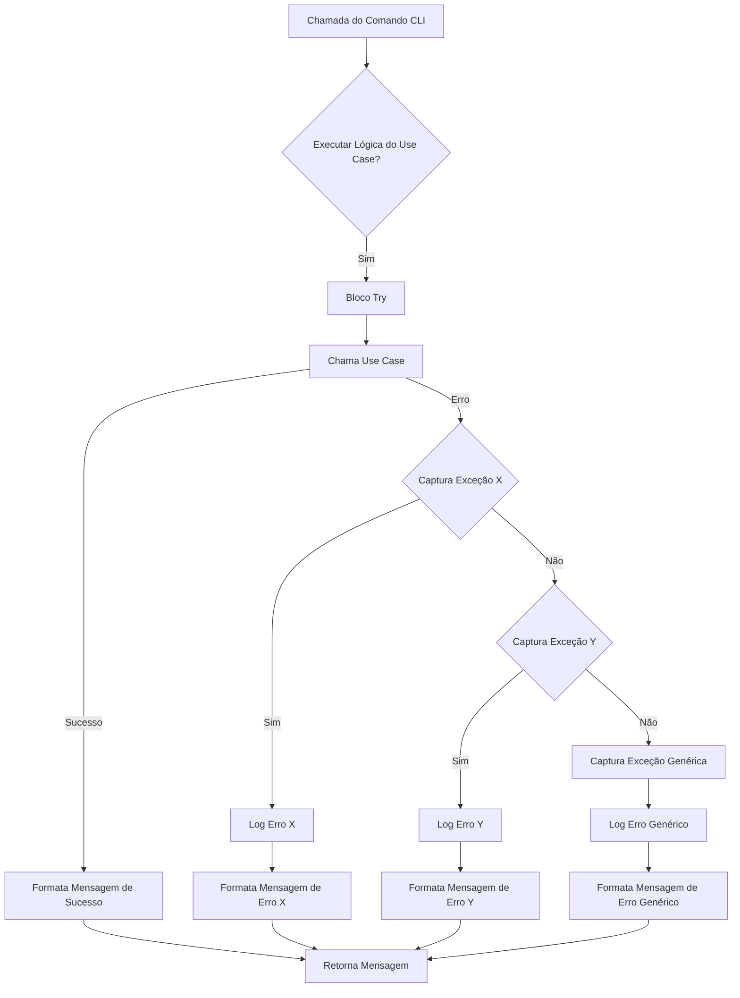

2.1.2. Diagrama de Classe (Antes):
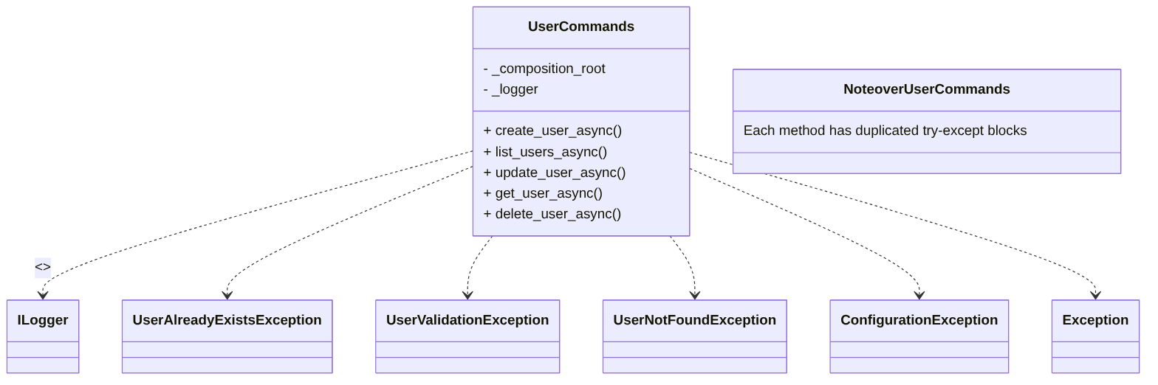

2.1.3. Diagrama de Sequência (Antes):
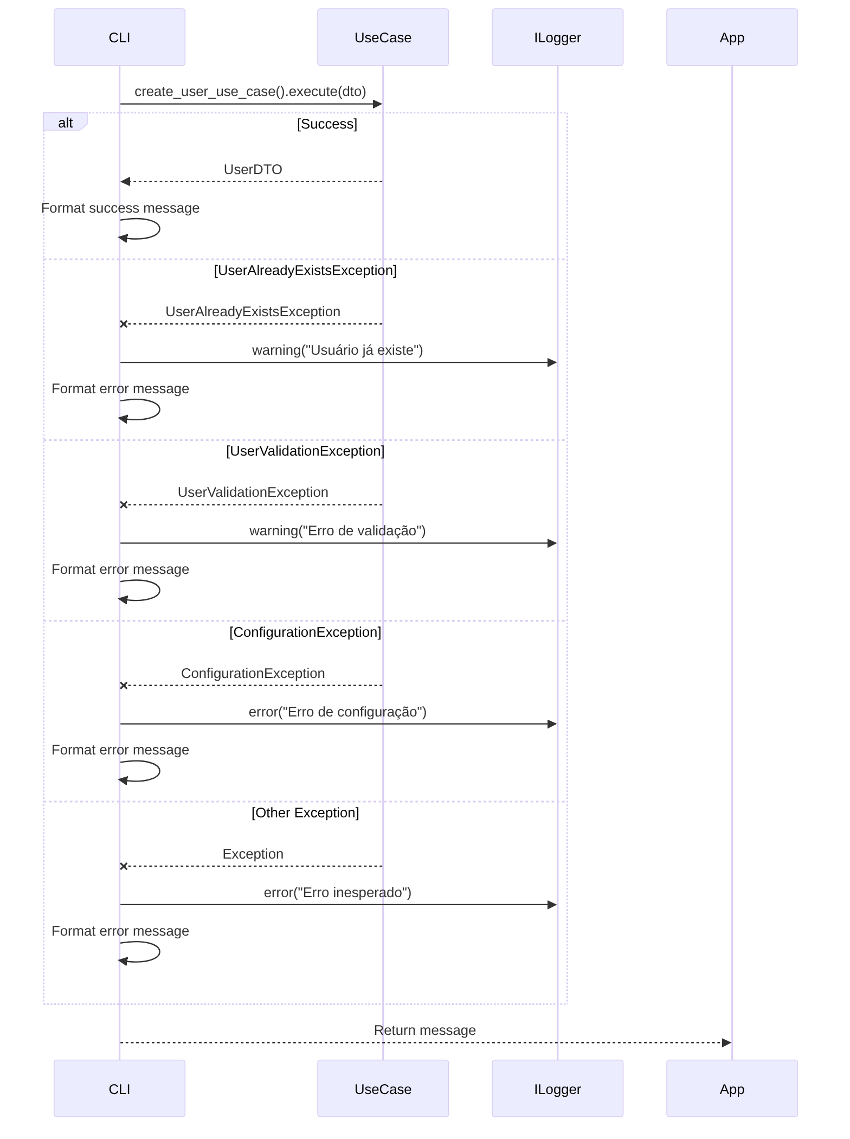

2.1.4. Trechos de código (Antes):
src/dev_platform/client/cli/user_commands.py - Exemplo de create_user_async13:
Python
class UserCommands:
# ...
async def create_user_async(self, name: str, email: str) -> str:
""" Cria um novo usuário. """
try:
use_case = self._composition_root.create_user_use_case()
dto: UserCreateDTO = UserCreateDTO(name=name, email=email)
user: UserDTO = await use_case.execute(dto)
return f"Usuário criado com sucesso: ID {user.id}, Nome: {user.name}, E-mail: {user.email}"
except UserAlreadyExistsException as e:
self._logger.warning(f"Usuário já existe: {e}")
return f"Erro: Usuário já existe: {e}"
except UserValidationException as e:
self._logger.warning(f"Erro de validação: {e}")
return f"Erro: Validação: {e}"
except ConfigurationException as ce:
self._logger.error(f"Erro de configuração: {ce}", exception=str(ce))
return f"Erro: Configuração: {ce}"
except Exception as e:
self._logger.error(f"Erro inesperado ao criar usuário: {e}", exception=str(e))
return f"Erro: Erro inesperado ao criar usuário: {e}"
async def list_users_async(self) -> List[str]:
""" Lista todos os usuários. """
try:
use_case = self._composition_root.list_users_use_case()
users: List[UserDTO] = await use_case.execute()
if not users:
return ["Nenhum usuário encontrado"]
result: List[str] = []
for user in users:
result.append(f"ID: {user.id}, Nome: {user.name}, E-mail: {user.email}")
return result
except UserNotFoundException as e: # <--- Exception específica para list_users
self._logger.warning(f"Usuário não encontrado: {e}")
return [f"Erro: Usuário não encontrado: {e}"]
except UserValidationException as e:
self._logger.warning(f"Erro de validação: {e}")
return [f"Erro: Validação: {e}"]
except ConfigurationException as ce:
self._logger.error(f"Erro de configuração: {ce}", exception=str(ce))
return [f"Erro: Configuração: {ce}"]
except Exception as e:
self._logger.error(f"Erro inesperado ao listar usuários: {e}", exception=str(e))
return [f"Erro: Erro inesperado ao listar usuários: {e}"]

2.2. Proposta para Implementação da Solução (Depois):
A solução proposta é criar uma função auxiliar ou um decorador para encapsular a lógica comum de tratamento de exceções. Isso reduzirá a duplicação, melhorará a legibilidade e centralizará a lógica de tratamento de erros.
Python
# Exemplo de um dicionário de mapeamento para exceções e suas mensagens/níveis de log
EXCEPTION_MAPPINGS = {
UserAlreadyExistsException: {"level": "warning", "message": "Usuário já existe: {e}"},
UserValidationException: {"level": "warning", "message": "Erro de validação: {e}"},
UserNotFoundException: {"level": "warning", "message": "Usuário não encontrado: {e}"},
ConfigurationException: {"level": "error", "message": "Erro de configuração: {e}"},
}
A função auxiliar pode ser um método da classe UserCommands ou uma função standalone.

2.2.1. Fluxograma (Depois):
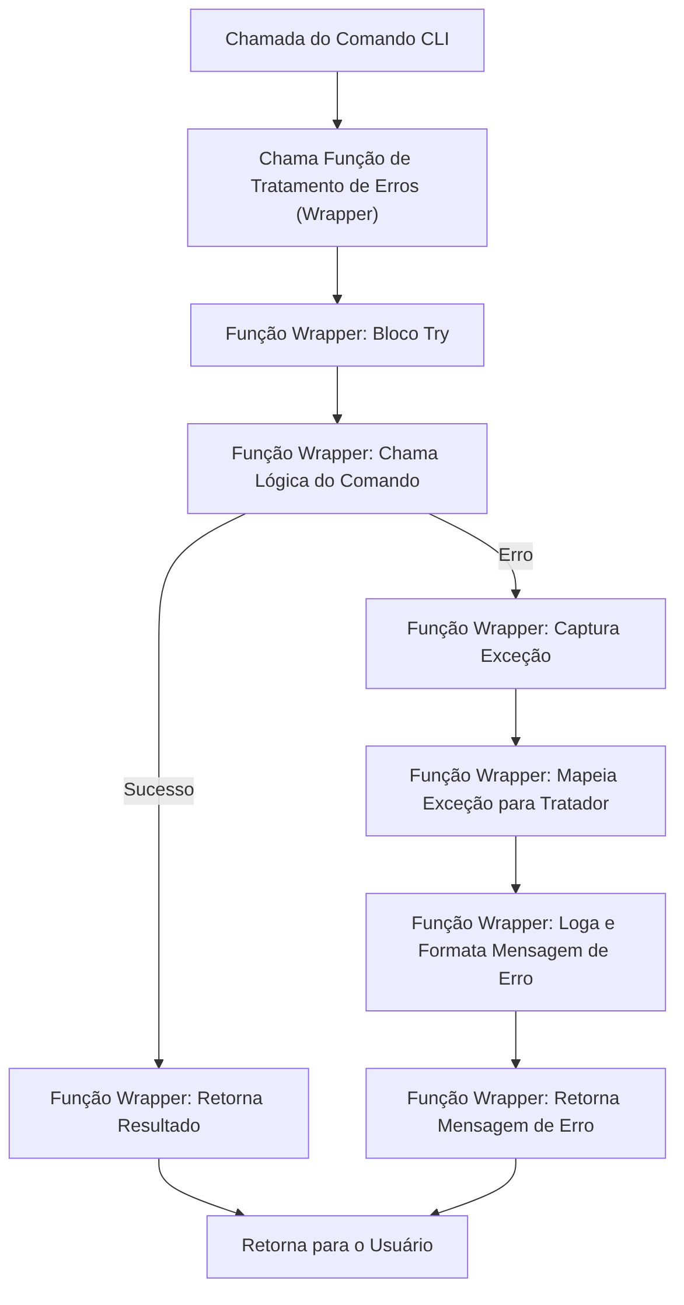

2.2.2. Diagrama de Classe (Depois):
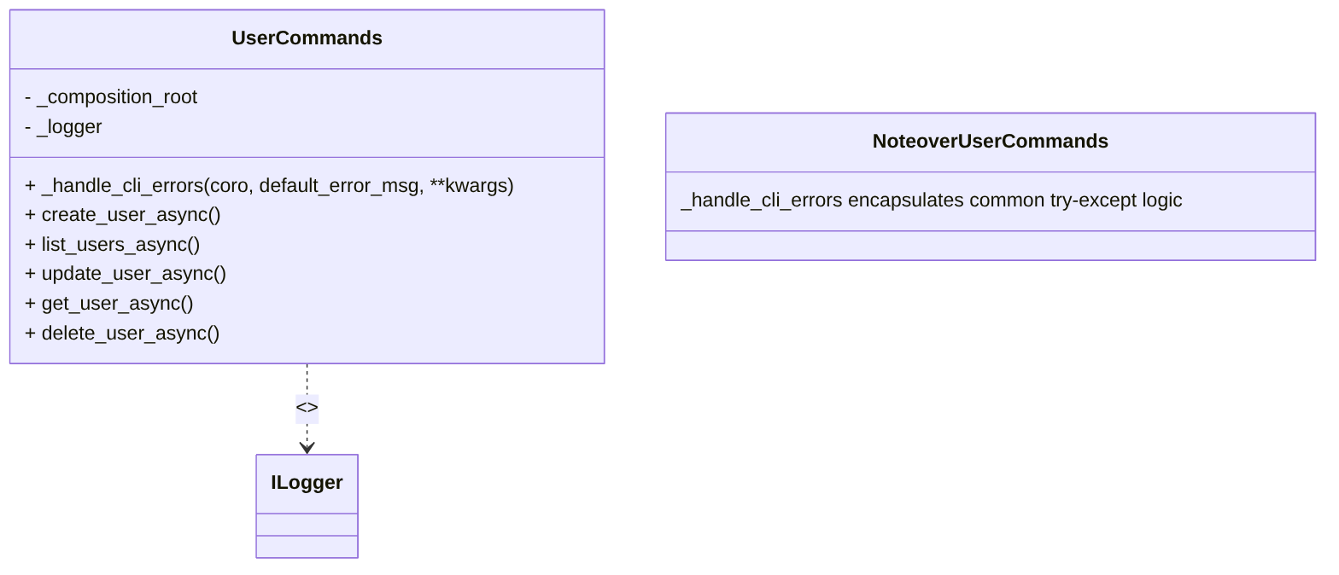

2.2.3. Diagrama de Sequência (Depois):
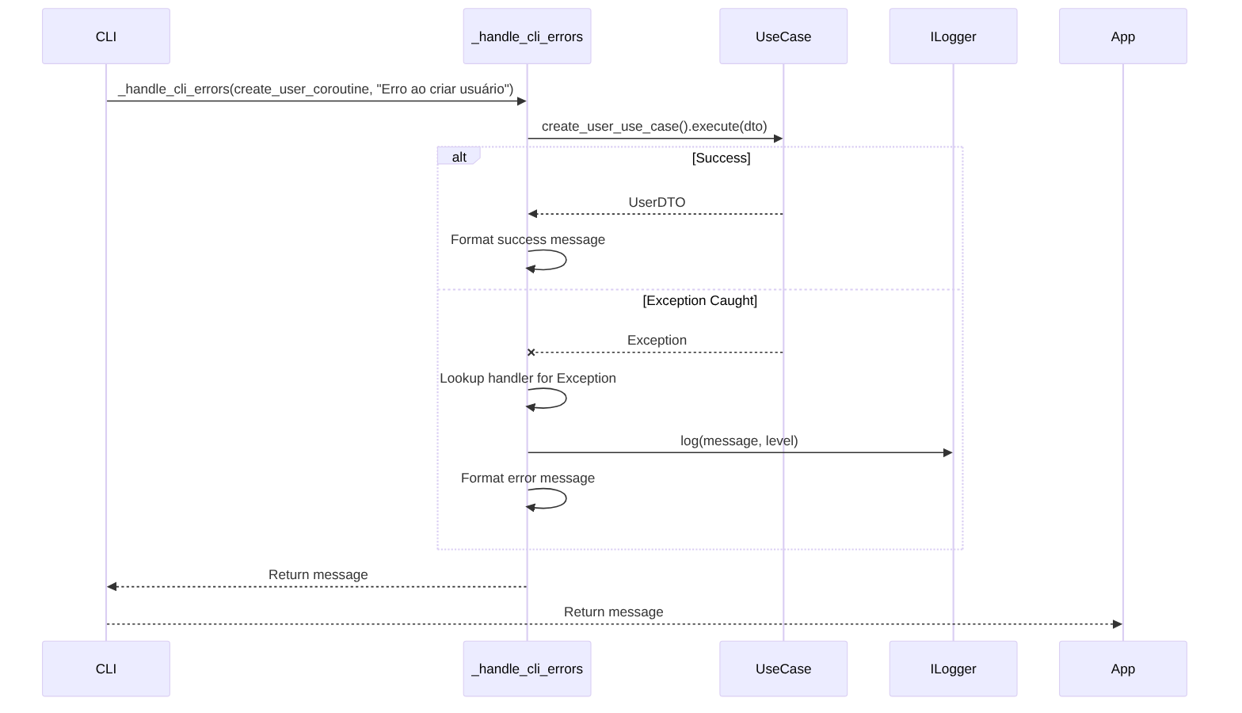

2.2.4. Trechos de código (Depois):
src/dev_platform/client/cli/user_commands.py - Adicionar função auxiliar _handle_cli_errors e refatorar comandos (AFTER):
Python
from typing import Callable, Awaitable, Any, Dict, List, Optional
import asyncio
import click
import sys, os
from dev_platform.infrastructure.config import ConfigurationFacade
from dev_platform.application.user.dtos import UserCreateDTO, UserUpdateDTO, UserDTO
from dev_platform.infrastructure.composition_root import CompositionRoot
from dev_platform.application.ports.logger import ILogger
from dev_platform.infrastructure.logging.structured_logger import StructuredLogger
from dev_platform.domain.exceptions import ConfigurationException
from dev_platform.domain.user.user_exceptions import (
UserAlreadyExistsException, UserValidationException, UserNotFoundException,
)
# _LOGGER: ILogger = StructuredLogger() # Esta linha será removida ou gerenciada pela CompositionRoot
def run_async(coro) -> None:
try:
loop = asyncio.get_event_loop()
if loop.is_running():
raise RuntimeError(
"Já existe um loop de eventos rodando. "
"Execute este comando em um terminal/CLI puro."
)
return loop.run_until_complete(coro)
except RuntimeError as re:
# _LOGGER.critical(f"Ocorreu erro em tempo de execução: {re}", exception=str(re)) # Usar logger injetado
print(f"Erro crítico: {re}")
sys.exit(1)
except Exception as e:
# _LOGGER.error(f"Erro: {e}", exception=str(e)) # Usar logger injetado
print(f"Erro: {e}")
sys.exit(1)
EXCEPTION_MAPPINGS = {
UserAlreadyExistsException: {"log_level": "warning", "user_message": "Erro: Usuário já existe: {e}"},
UserValidationException: {"log_level": "warning", "user_message": "Erro: Validação: {e}"},
UserNotFoundException: {"log_level": "warning", "user_message": "Erro: Usuário não encontrado: {e}"},
ConfigurationException: {"log_level": "error", "user_message": "Erro: Configuração: {e}"},
}
class UserCommands:
def __init__(self, composition_root: CompositionRoot, logger: ILogger):
self._composition_root: CompositionRoot = composition_root
self._logger: ILogger = logger
async def _handle_cli_errors(self, func: Callable[..., Awaitable[Any]], default_error_message: str, **kwargs) -> Any:
try:
return await func(**kwargs)
except Exception as e:
handler = EXCEPTION_MAPPINGS.get(type(e))
if handler:
log_level = handler["log_level"]
user_message = handler["user_message"].format(e=e)
if log_level == "warning":
self._logger.warning(user_message, exception=str(e))
elif log_level == "error":
self._logger.error(user_message, exception=str(e))
return user_message
else:
self._logger.error(f"{default_error_message}: {e}", exception=str(e))
return f"{default_error_message}: {e}"
async def create_user_async(self, name: str, email: str) -> str:
async def _create_user_logic():
use_case = self._composition_root.create_user_use_case()
dto: UserCreateDTO = UserCreateDTO(name=name, email=email)
user: UserDTO = await use_case.execute(dto)
return f"Usuário criado com sucesso: ID {user.id}, Nome: {user.name}, E-mail: {user.email}"
return await self._handle_cli_errors(
_create_user_logic,
default_error_message="Erro inesperado ao criar usuário"
)
async def list_users_async(self) -> List[str]:
async def _list_users_logic():
use_case = self._composition_root.list_users_use_case()
users: List[UserDTO] = await use_case.execute()
if not users:
return ["Nenhum usuário encontrado"]
result: List[str] = []
for user in users:
result.append(f"ID: {user.id}, Nome: {user.name}, E-mail: {user.email}")
return result
return await self._handle_cli_errors(
_list_users_logic,
default_error_message="Erro inesperado ao listar usuários"
)
async def update_user_async( self, user_id: int, name: Optional[str] = None, email: Optional[str] = None ) -> str:
async def _update_user_logic():
update_use_case = self._composition_root.update_user_use_case()
update_dto = UserUpdateDTO(name=name, email=email)
updated_user = await update_use_case.execute(user_id=user_id, dto=update_dto)
return f"Usuário {user_id} atualizado com sucesso: Nome: {updated_user.name}, E-mail: {updated_user.email}"
return await self._handle_cli_errors(
_update_user_logic,
default_error_message="Erro inesperado ao atualizar usuário"
)
async def get_user_async(self, user_id: int) -> str:
async def _get_user_logic():
get_use_case = self._composition_root.get_user_use_case()
user = await get_use_case.execute(user_id)
return f"ID: {user.id}, Nome: {user.name}, E-mail: {user.email}"
return await self._handle_cli_errors(
_get_user_logic,
default_error_message="Erro inesperado ao obter usuário",
user_id=user_id # Passa user_id para o contexto de log, se necessário
)
async def delete_user_async(self, user_id: int) -> str:
async def _delete_user_logic():
delete_use_case = self._composition_root.delete_user_use_case()
success = await delete_use_case.execute(user_id)
if success:
return f"Usuário {user_id} excluído com sucesso."
else:
return f"Falha ao excluir usuário {user_id}."
return await self._handle_cli_errors(
_delete_user_logic,
default_error_message="Erro inesperado ao excluir usuário",
user_id=user_id
)
# click commands (mantidos como estavam, mas chamarão os métodos da instância UserCommands)
# Exemplo de como usar com CompositionRoot:
# @click.group()
# def cli():
# pass
# @cli.command()
# @click.option("--name", required=True, help="Nome do usuário.")
# @click.option("--email", required=True, help="E-mail do usuário.")
# def create(name: str, email: str):
# # Inicializa CompositionRoot e UserCommands aqui, ou passa de nível superior
# root = CompositionRoot()
# commands = UserCommands(root, root.get_logger())
# result = run_async(commands.create_user_async(name, email))
# click.echo(result)

2.3. Discussão das Vantagens e Desvantagens:

Vantagens:
- Redução da Duplicação de Código (DRY): A lógica de tratamento de erros é escrita uma única vez na função _handle_cli_errors, eliminando a repetição em cada comando.
- Manutenibilidade Aprimorada: Alterações nas exceções a serem tratadas, nos níveis de log ou no formato das mensagens de erro podem ser feitas em um único local, facilitando a manutenção e reduzindo a probabilidade de erros.
- Maior Clareza do Código: Os comandos CLI ficam mais limpos e focados em sua lógica principal, sem a poluição visual dos blocos try-except repetitivos. Isso melhora a legibilidade.
- Consistência no Tratamento de Erros: Garante que todas as exceções esperadas sejam tratadas de forma consistente em todos os comandos CLI.
- Extensibilidade: Adicionar novos tipos de exceções a serem tratadas ou modificar o comportamento do tratamento de erros é simples, exigindo apenas a atualização do EXCEPTION_MAPPINGS ou da lógica interna de _handle_cli_errors.

Desvantagens:
- Aumento de Complexidade para Casos Simples: Para comandos muito simples que só poderiam ter uma exceção, introduzir a função _handle_cli_errors pode parecer um overhead inicial.
- Curva de Aprendizado Inicial: Novos desenvolvedores podem precisar entender o padrão da função auxiliar ou decorador para tratar erros.
- Dificuldade em Tratamentos de Erro Altamente Específicos: Se um comando exigir um tratamento de erro drasticamente diferente do padrão, a função auxiliar pode se tornar excessivamente complexa ou exigir que o comando ignore a função auxiliar, perdendo parte do benefício. No entanto, para a maioria dos casos de CLI, o tratamento padrão é suficiente.

2.4. Impactos da Alteração:
- Impacto no Código Existente:
  - user_commands.py:
    - Será criada uma nova função auxiliar (e.g., _handle_cli_errors) ou decorador dentro da classe UserCommands.
    - Os métodos create_user_async, list_users_async, update_user_async, get_user_async, e delete_user_async serão refatorados para chamar esta nova função auxiliar, passando sua lógica principal como um argumento (neste caso, como uma função assíncrona aninhada ou lambda).
    - Um dicionário de mapeamento de exceções (EXCEPTION_MAPPINGS) pode ser introduzido para configurar mensagens e níveis de log.
  - Classes de Exceção: Não há impacto direto nas classes de exceção existentes, pois elas continuam sendo levantadas normalmente.
  - Logger: A forma como o logger é chamado será centralizada na função _handle_cli_errors.
- Impactos Esperados no Projeto:
  - Manutenibilidade: Melhora significativamente a manutenibilidade dos comandos CLI, reduzindo o tempo e o esforço necessários para modificações futuras no tratamento de erros.
  - Confiabilidade: A consistência no tratamento de erros aumenta a confiabilidade da CLI, garantindo que os usuários recebam feedback adequado para diferentes tipos de problemas.
  - Qualidade do Código: Contribui para um código mais limpo, mais legível e que adere melhor aos princípios de design de software.
  - Produtividade: Desenvolvedores podem implementar novos comandos CLI mais rapidamente, focando na lógica de negócios sem se preocupar em reescrever o boilerplate de tratamento de erros.

3. Substituição de Strings Mágicas por Constantes/Enum para Tipos de Usuário
No método
get_rules da classe ValidationRuleProvider, os tipos de usuário (
"default" e "enterprise") são representados por strings literais (magic strings).
Python
# ANTES - Trecho relevante de ValidationRuleProvider.get_rules
def get_rules(self, user_type: str = "default") -> List[ValidationRule]:
"""
Retorna a lista de regras de validação conforme o tipo de usuário.
"""
if user_type == "enterprise": # <--- Magic string
return self._enterprise_rules()
return self._default_rules()
O uso de strings mágicas pode levar a:
- Erros de Digitação: Um erro de digitação na string pode passar despercebido até o tempo de execução.
- Falta de Clareza: O significado da string pode não ser imediatamente óbvio para novos desenvolvedores.
- Dificuldade de Refatoração: Renomear um tipo de usuário exigiria buscar e substituir todas as ocorrências da string.

3.1. Descrição da Causa Raiz (Antes):
A causa raiz é a ausência de uma definição explícita e centralizada para os diferentes tipos de usuário que influenciam a lógica de regras de validação. Isso leva à dispersão da representação desses tipos por meio de strings literais.
- Acoplamento Explícito à String: A lógica depende diretamente da string literal, não de um identificador simbólico.
- Dispersão da Definição: Se novos tipos de usuário forem adicionados, suas strings correspondentes aparecerão em vários locais, aumentando a chance de inconsistência.

3.1.1. Fluxograma (Antes):

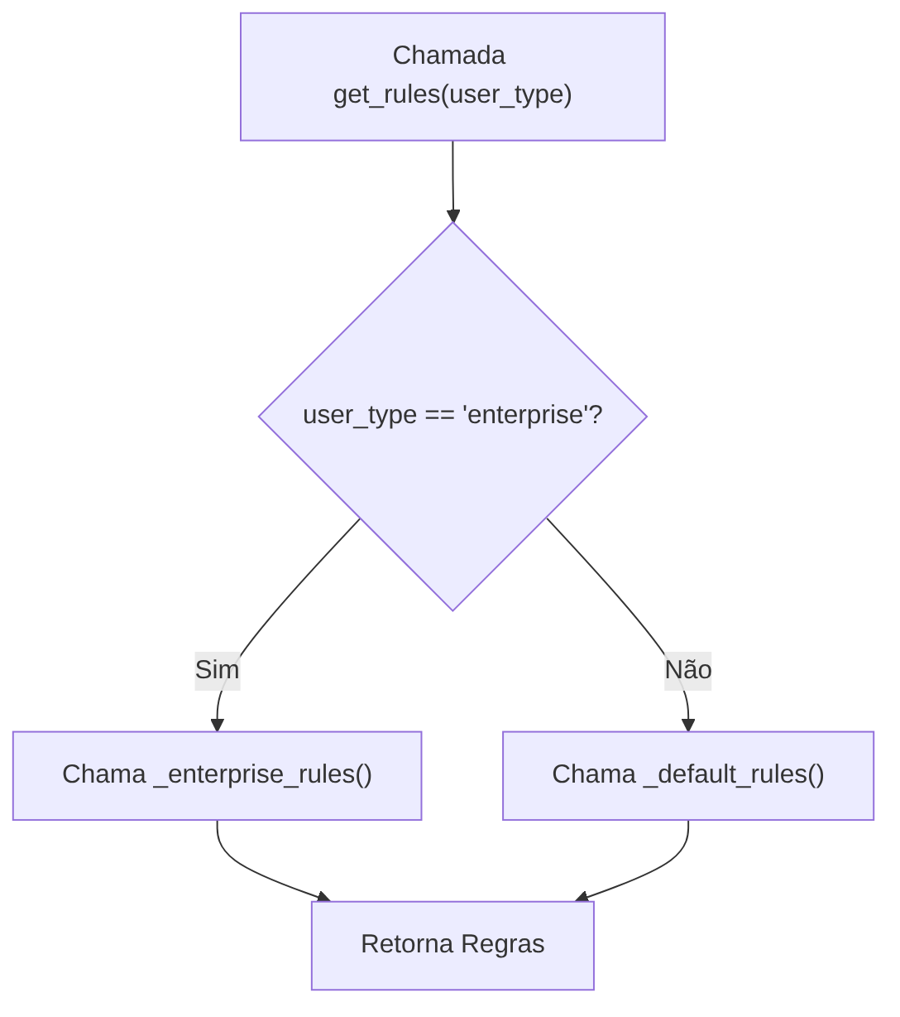

3.1.2. Diagrama de Classe (Antes):
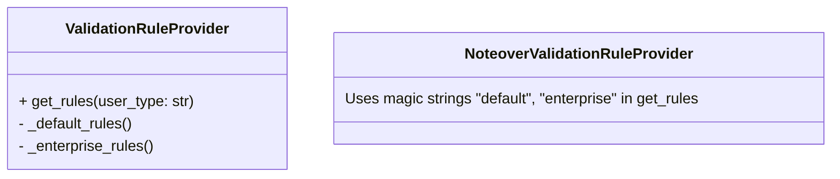

3.1.3. Diagrama de Sequência (Antes):
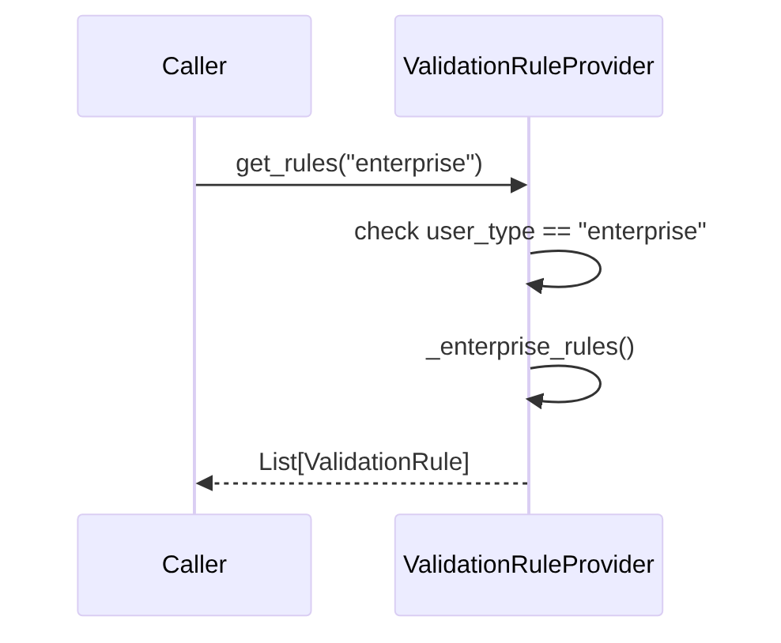

3.1.4. Trechos de código (Antes):
src/dev_platform/infrastructure/composition_root.py - ValidationRuleProvider.get_rules:
Python
class ValidationRuleProvider:
# ...
def get_rules(self, user_type: str = "default") -> List[ValidationRule]:
"""
Retorna a lista de regras de validação conforme o tipo de usuário.
"""
if user_type == "enterprise": # <--- Magic string
return self._enterprise_rules()
return self._default_rules()

3.2. Proposta para Implementação da Solução (Depois):
A solução é definir um Enum para os tipos de usuário. Isso fornece um conjunto limitado de opções válidas, melhora a legibilidade e permite que ferramentas de desenvolvimento verifiquem a validade dos valores.
Python
# DEPOIS - src/dev_platform/domain/user/user_types.py (Novo arquivo) ou similar
from enum import Enum
class UserType(Enum):
DEFAULT = "default"
ENTERPRISE = "enterprise"
# Adicionar outros tipos conforme necessário
src/dev_platform/infrastructure/composition_root.py - ValidationRuleProvider.get_rules (AFTER):
Python
from dev_platform.domain.user.user_types import UserType # Importa o Enum
class ValidationRuleProvider:
# ...
def get_rules(self, user_type: UserType = UserType.DEFAULT) -> List[ValidationRule]: # <--- Usa Enum
"""
Retorna a lista de regras de validação conforme o tipo de usuário.
"""
if user_type == UserType.ENTERPRISE: # <--- Usa Enum
return self._enterprise_rules()
return self._default_rules()
E a chamada na CompositionRoot (e em outros lugares):
Python
from dev_platform.domain.user.user_types import UserType # Importa o Enum
# ...
validator_service = UserValidatorService(rule_provider.get_rules(UserType.DEFAULT)) # <--- Usa Enum
# ...

3.2.1. Fluxograma (Depois):
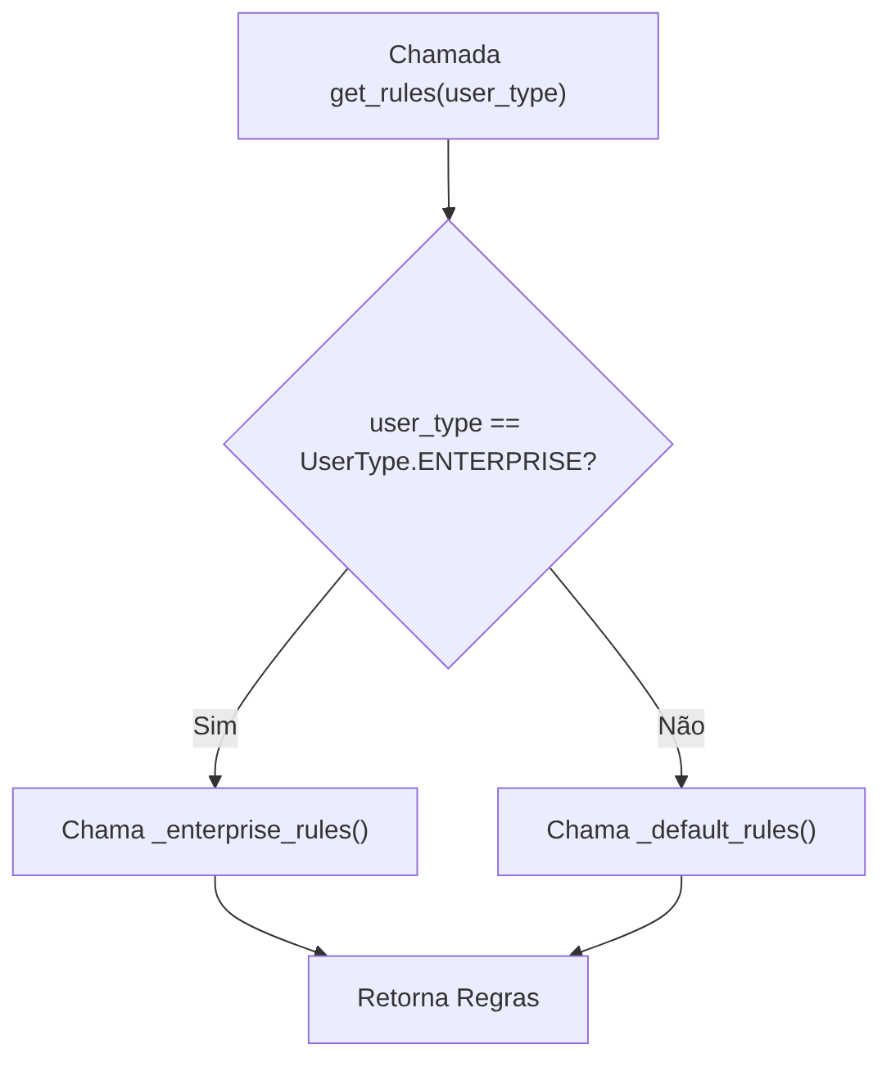

3.2.2. Diagrama de Classe (Depois):
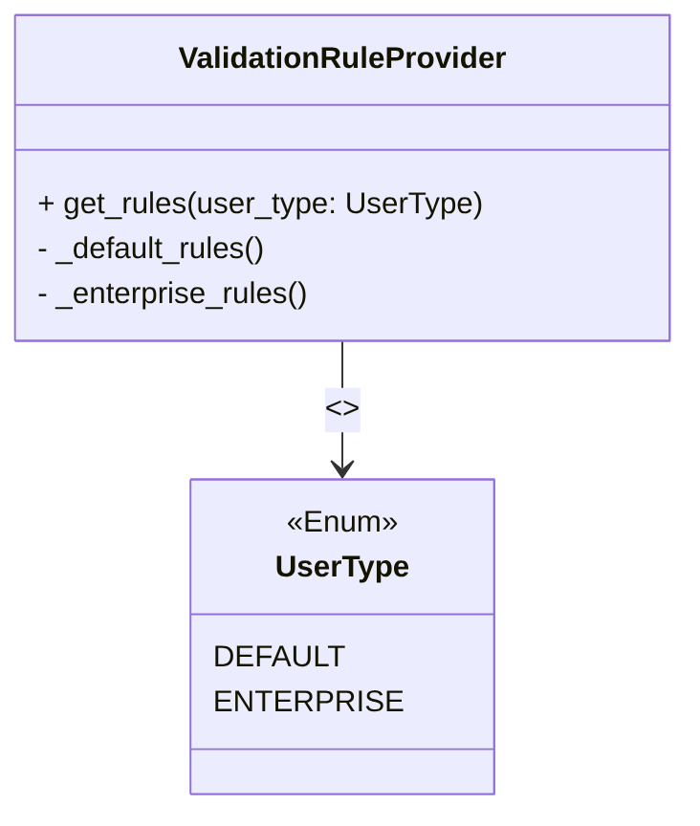

3.2.3. Diagrama de Sequência (Depois):
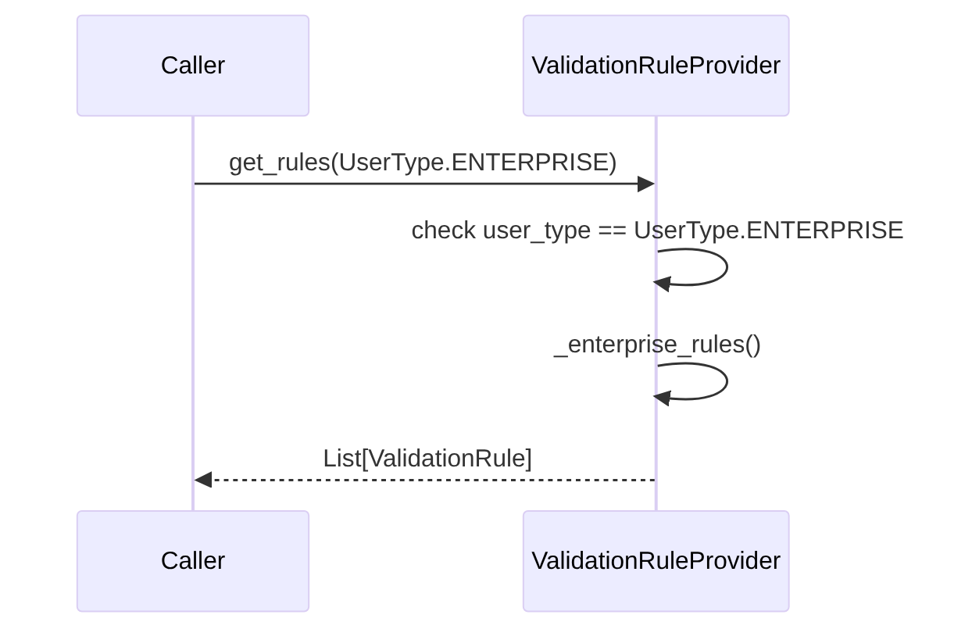

3.2.4. Trechos de código (Depois):
Ver seções acima.

3.3. Discussão das Vantagens e Desvantagens:

Vantagens:
- Robustez: Elimina erros de digitação, pois o IDE/linter pode verificar o uso de membros do Enum.
- Legibilidade: O código se torna mais legível ao usar nomes simbólicos (UserType.ENTERPRISE) em vez de strings literais.
- Manutenibilidade: Renomear um tipo de usuário é uma refatoração segura (se o Enum for alterado, as referências serão automaticamente atualizadas pelo IDE).
- Autocompletar: Ferramentas de desenvolvimento podem oferecer autocompletar para os membros do Enum.
- Validação em Tempo de Desenvolvimento: O uso do Enum pode permitir validações mais fortes em tempo de compilação/desenvolvimento (com type checkers).

Desvantagens:
- Pequeno Aumento de Código: Exige a criação de uma nova classe Enum e um import adicional onde for usado.
- Flexibilidade Reduzida (em casos extremos): Se os tipos de usuário fossem extremamente dinâmicos (carregados de um banco de dados, por exemplo), um Enum fixo não seria apropriado. No entanto, para tipos de usuário definidos no código, é a melhor abordagem.

3.4. Impactos da Alteração:
- Impacto no Código Existente:
  - Criação de Novo Arquivo: Um novo arquivo (e.g., src/dev_platform/domain/user/user_types.py) será criado para definir o UserType Enum.
  - ValidationRuleProvider.get_rules: A assinatura do método será alterada para user_type: UserType, e as comparações usarão os membros do Enum.
  - CompositionRoot: As chamadas para rule_provider.get_rules precisarão ser atualizadas para passar os membros do UserType Enum.
  - Outros Módulos: Quaisquer outros módulos que atualmente usam as strings “default” ou “enterprise” para tipos de usuário precisarão ser atualizados para usar o UserType Enum.
- Impactos Esperados no Projeto:
  - Qualidade do Código: Melhora a qualidade geral do código, tornando-o mais robusto, legível e manutenível.
  - Redução de Bugs: Diminui a probabilidade de bugs relacionados a erros de digitação ou inconsistências nas strings.
  - Padronização: Estabelece um padrão para a representação de categorias ou tipos definidos no domínio.

